
Jasne smjernice za štampanje Evropskog saveza slijepih
Hvala vam što ste preuzeli jasne smjernice za štampanje, ESS, kako bi omogućili da informacije budu čitljive i za osobe oštećenog vida.
Ovaj dokument nudi osnovne principe sa primjerima dobre prakse koje možete lako primijeniti u svim štampanim i elektronskim komunikacionim aktivnostima.
Omogućavanje pristupačnosti vaših tekstova je od velike koristi osobama sa oštećenim vidom, kao i široj publici: široj javnosti. Primjenom principa inkluzivnog dizajna (koji se takođe naziva univerzalni dizajn) i vi možete dati važan doprinos pristupačnijem i inkluzivnijem društvu.

SADRŽAJ
O ESS 3
O OŠTEĆENJU VIDA 4
1. JASNE SMJERNICE ZA ŠTAMPANJE 5
1.1 Kontrast 5
1.2 Boja teksta 5
1.3 Tipovi fonta 6
1.4 Veličina fonta 6
1.5 Stil fonta 7
1.6 Težina fonta 7
1.7 Razmak između slova 7
1.8 Prored 7
1.9 Poravnanje 8
1.10 Margine 8
1.11 Kolone 8
1.12 Zaglavlja 9
1.13 Brojevi stranica 9
1.14 Sadržaj 9
1.15 Tabele 9
1.16 Završna obrada papira 10
2. GRAFIKA I ILUSTRACIJE 11
2.1 Kontrast 11
2.2 Jasan i jednostavan dizajn 11
2.3 Veličina i položaj 11
2.4 Tekst preko slike 11
2.5 Opis 12
2.6 Animacije 13

O EVROPSKOM SAVEZU SLIJEPIH
ESS je ujedinjeni glas više od 30 miliona osoba sa oštećenim vidom u geografskoj Evropi, štiteći njihova prava i promovišući njihove interese.
ESS radi na pristupačnijem i inkluzivnijem društvu sa ravnopravnim mogućnostima za sve, da u potpunosti učestvuje u društvenom, ekonomskom, građanskom, političkom i kulturnom životu.
Sa svojom velikom mrežom organizacija u 44 zemlje, ESS objedinjuje bogatstvo znanja, stručnosti i iskustva iz prve ruke u pogledu djelimičnog i potpunog oštećenja vida i njihovog uticaja na živote miliona ljudi. ESS je aktivan u različitim oblastima rada. Inicijative uključuju podizanje svijesti, lobiranje i razmjenu dobrih praksi, pružanje smjernica, stvaranje partnerstava, osnaživanje osoba sa djelimičnim i potpunim oštećenjem vida i njihovih organizacija.
Sve aktivnosti ESS temelje se na Konvenciji Ujedinjenih nacija o pravima osoba sa invaliditetom.
Pristup informacijama, robi i uslugama, sigurno i pristupačno fizičko okruženje preduslov su za inkluzivno društvo bez barijera.
To počinje načinom na koji komuniciramo jedni sa drugima: znakovi, oglasi, knjige, veb-sajtovi, brošure, paketi proizvoda i toliko drugih komunikacionih materijala koje upijamo u svakodnevnom životu.
Jasne smjernice za štampu ESS čine elektronski i štampani tekst čitljivijim za osobe sa oštećenim vidom, kao i za širu javnost. Stoga oni predstavljaju primjer principa univerzalnog dizajna (inkluzivni dizajn).

O OŠTEĆENJU VIDA
Procjenjuje se da u Evropi ima preko 30 miliona osoba sa oštećenim vidom. Velika većina imaju slab vid ii djelimično oštećen – dva termina koja označavaju isto stanje.
Sa rastućom populacijom starijih, broj osoba sa oštećenim vidom će se samo povećavati u narednim godinama.
Oštećen vid je stanje u kojem vršenje svakodnevnih zadataka i aktivnosti, može biti otežano, uprkos naočarima, kontaktnim sočivima, operacijama ili lijekovima. To može uticati na aktivnosti poput, npr. gledanja televizije, čitanja mejlova, pisanja, kupovine, kuvanja, prepoznavanja lica, orijentacije i pokretljivosti.
Postoji mnogo različitih uzroka oštećenja vida, a to može se desiti osobama svih starosnih grupa, pri čemu su žene i starije osobe u većem riziku.
Postoji mnogo različitih načina i stepena oštećenja vida. Mnogi faktori određuju uticaj koji oštećenje vida može imati na svakodnevni život.
Djelimično oštećenje vida često otežava čitanje, npr.zbog smanjene količine svjetlosti koja ulazi u oko, zbog zamagljenog vida ili zbog oštećenja centralnog vida kojim se čovjek fokusira prilikom čitanja.
Generalno, ovi uslovi zahtijevaju visok kontrast, veći tekst, boldovane linije i specifično osvjetljenje.
Različiti načini zahtijevaju različita rješenja. Uređaji i tehnička pomagala mogu pomoći, ali nisu uvijek dostupni ili pristupačni. Iako je prilično lako učiniti tekstove pristupačnijim pomoću osnovnih principa opisanih u jasnim smjernicama za štampu ESS.

- Jasne smjernice za štampanje

  - Kontrast – Dizajnirajte tekstove u najvećem mogućem kontrastu
Kontrast je jedan od krucijalnih faktora za poboljšanje vizuelnog funkcionisanja kod osoba sa djelimičnim oštećenjem vida. Za digitalne i štampane materijale, kao i za dizajn okruženja, treba koristiti najbolji mogući kontrast.
Svijetlo slovo na tamnoj pozadini ili tamni tekst na svijetloj pozadini. Koristite slabiju osvjetljenost za pozadinu, a svjetliju za slova.
Primjeri dobre prakse kombinacija boja sa visokim kontrastom su crna/tamno plava na prljavobijeloj ili svijetlo žutoj pozadini i bijelo/žuti tekst na crnoj ili tamno plavoj boji.
Koristite pozadinu u jednoj boji za tekst, izbjegavajte efekte u boji kao što su blijedeći ili dvobojni dizajni.
Većini osoba sa djelimičnim oštećenjem vida smeta blještavo svijetlo, pa je za mnoge poželjnija tamna pozadina sa svijetlim slovima.
Ispod je ilustracija dobrog kontrasnog primjera žutog fonta na tamnoplavoj pozadini:
Dobre boje sa visokim kontrastom za tekst i pozadinu
Primjer lošeg kontrasta :žuti font na narandžastoj pozadini :
Ne koristite boje sa malim kontrastom za tekst i pozadinu
  - Boja teksta
Štampani i elektronski materijali su jasniji kada su crno-bijeli. Za naslove, podnaslove ili istaknute informacije koristite tekst u boji. Uvijek u najvećoj mogućoj konstrastnoj boji sa pozadinom.
Npr.u ovom dokumentu tekst za naslove je tamnoplav i podebljan.
Pogledajte i ove dvije ilustracije u nastavku.
Kao prvo, dobar primjer: crna slova na bijeloj pozadini, a zatim loš primjer: roza slova na bijeloj pozadini.
Štampani ili digitalni tekst je jasniji kada je crno-bijele boje.

Štampani ili digitalni tekst postaje nevidljiv kada nema kontrasta boja.

  - Tipovi fonta
Izaberite standardne fontove sa lako prepoznatljivim velikim i malim slovom, bez serifa (sans serif).
Arial, Verdana, Helvetica su dobri izbori.
Ne koristite složene niti ukrasne fontove, serifske fontove kao Times new Roman niti fontove koji podsjećaju na rukopis.
Ispod je ilustracija dobrog tipa fonta, praćena primjerima fontova koje biste trebali izbjegavati:
Arial je dobar izbor.
Izbjegavajte Times New Roman typefontsandhandwriting typefonts.
  - Veličina slova
Po mogućnosti, preferirana veličina slova bi bila između 14 – 16 – 18 tipa Arial ili slično. Imajte na umu da će vam, u zavisnosti od tipa fonta koji ste izabrali, možda trebati da prilagodite vrijednost pt tako da odgovara veličinama Arial 14 – 16 – 18. Ispod teksta se nalaze dvije ilustracije. Prva je dobar primjer veličine fonta, dok druga predstavlja veličinu fonta koju biste trebali izbjegavati:
Arial 16 je dobar izbor veličine fonta.
Arial 9 je premala veličina fonta.

  - Stil fonta
Koristite boldovani ili heavy font za naslove ili isticanje informacija. VELIKA slova treba koristiti samo u naslovima i podnaslovima ako je to potrebno. Kada citirate koristite navodnike umjesto kurziva. Kao opciju, možete dodatno naznačiti između zagrada, kada citati počinje i kada se završava.
Izbjegavajte Italics, podvučeni tekst ili VELIKA SLOVA u tekstu. Ograničite njihovu upotrebu na minimum.
  - Težina fonta
Izaberite fontove srednje debljine. Izbjegavajte fontove lakog tipa sa tankim linijama ili one sa kombinovanim i debljim linijama. Koristite boldovani ili teški font za isticanje riječi ili odlomka, ili za naslove, titlove i hedinge.
  - Razmak između slova
Koristite fiksni razmak među slovima. To znači da je svako slovo odvojeno na potpuno istoj maloj udaljenosti od ostalih slova u riječi, dok je između riječi više prostora. Ovo olakšava čitanje osobama sa oštećenim vidom.
Slova koja su preblizu ili su previše odvojena, kao i različiti (proporcionalni) razmaci, veoma otežavaju čitljivost osobama oštećenog vida i zato nisu pristupačna.
Ispod teksta, prvo je predstavljeno kao dobar primjer adekvatnog razmaka između slova, a zatim primjer neadekvatnog razmaka između slova koji ne biste trebali koristiti.
Arial ima fiksni razmak između slova odgovarajuće male širine između svakog slova.
Loš primjer: Ovaj tip fonta ima proporcionalni razmak između slova, što komplikuje čitanje i stoga ne bi trebao biti korišćen.
  - Prored (razmak između redova teksta)
Neka bude između 25 i 30 procenata veličine fonta (obično 1,1 – 1,5) kako bi čitaocima bilo lakše da pređu na sledeći red teksta.
  - Poravnanje
Kada god je to moguće, koristite lijevo poravnanje. Ovo se toplo preporučuje jer olakšava čitanje i daje prednost u odnosu na poravnani tekst.
Poravnani tekst se ne preporučuje, jer može ostaviti velike praznine između riječi koje čitanje čine vrlo komplikovanim za osobe oštećenog vida.
  - Margine
Koristite široke margine jer ovo pomaže prilikom čitanja teksta. Koristite spiralnu marginu za vezivanje, jer je ovo posebno korisno u vezanim materijalima kada se koriste pomagala za čitanje, kao što su lupe i CCTV sistem.
  - Kolone
Opcija je podjela teksta u kolone, ako tako odlučite. To može učiniti tekst lakšim za čitanje, jer zahtijeva manje pokreta očiju i manje perifernog vida. Da bi ovo uspijelo, zavisi od veličine fonta i veličine i orijentacije vašeg (štampanog ili elektronskog) dokumenta.
A4 ili veći sa Arial 14pt na primjer. Ne koristite kolone u manjim brošurama i lecima.
Ovo je dobar primjer teksta u kolonama u A4 dokumentu :

ESS je ujedinjeni glas osoba sa potpunim i djelimičnim oštećenjem vida u Evropi.
Osnovan 1984.godine, ESS je nevladina neprofitna evropska organizacija koja štiti prava i promoviše interese oko 30 miliona osoba sa oštećenim vidom u Evropi.

ESS radi na pristupačnom i inkluzivnom društvu sa jednakim mogućnostima za puno učešće osoba sa potpunim i djelimičnim oštećenjem vida u svim aspektima društvenog, ekonomskog, građanskog, političkog i kulturnog života.
Sve aktivnosti ESS temelje se na UN Konvenciji o pravima OSI.

  - Zaglavlja
Budite sigurni da su zaglavlja vidljiva i lako prepoznatljiva.
U štampanim i elektronskim informacijama dobra je praksa kada su zaglavlja boldovana i malo veća od opšteg teksta, u istoj boji kao i tekst, ili u drugoj boji ali visokog kontrasta.
Zaglavlje se može prikazati na kontrastnoj pruzi ili pravougaonoj pozadini sa kontrastnim podebljanim slovima.
Evo ilustracije dobrog primjera naslova na kontrastnoj pravougaonoj pozadini u tamnoplavoj boji sa podebljanim bijelim slovima:
NASLOV 1

  - Brojevi stranica
Uvjerite se da su brojevi stranica vidljivi i na standardnom mjestu. Za štampane i elektronske informacije dobra je praksa kada se broj stranice prikazuje podebljanim slovima na kontrastnoj traci, krugu ili kvadratnoj pozadini.
Ilustracija ispod prikazuje dobar primjer broja stranice prikazanog podebljanim bijelim slovima na kontrastnoj plavoj kvadratnoj pozadini koja se jasno izdvaja od bijele pozadine dokumenta:
Page 11
Strana 11

  - Sadržaj
Sadržaj je korisno uključiti za brzu navigaciju u elektronskim verzijama. Učinite listu sadržaja aktivnom, tako da čitaoci mogu da kliknu na neku stavku u sadržaju, vodeći ih, direktno, do te stavke u tekstu.
  - Tabele
Uvjerite se da tabele imaju vidljive podebljane ivice sa dovoljnim razmakom između teksta i ivica.
Primjer:

  - Završna obrada papira
U slučaju štampanih informacija, uvjerite se da je papir mat završne obrade. Izbjegavajte sjajne završetke jer oni proizvode neugodne odsjaje za osobe sa oštećenim vidom.
Kada želite da koristite bijeli papir, izbjegavajte čisto bijeli. Bolje je birati prljavo bijele i druge meke, mat bijele.

- Grafika i ilustracije
Prilikom izbora ili dizajniranja grafika i ilustracija primijenjuju se isti principi kontrasta, boja, jednostavnog dizajna, pogodne veličine i debljine (boldovano). Slika, ako je jasna, može reći više od hiljadu riječi.
  - Kontrast
Koristite ilustracije i slike kontrastnih boja. Takođe, kontrastne konture su dobra opcija. Koristite deblje linije. Izbjegavajte tanke linije.
  - Jasan i jednostavan dizajn – manje je više !
Ilustracije treba da budu jasne, prepoznatljive i lako razmljive. Moć dobrog dizajna je u tome da čitaoci “odmah dobiju sliku”.
Izbjegavajte komplikovane i prenatrpane slike, osim ako one služe određenoj svrsi i ako iz njih postoji odgovarajući opis.
  - Veličina i položaj
Koristite veliku veličinu i kada god je to moguće prikazujte neposredno nakon srodnog teksta.
U zavisnosti od vrste dokumenta i vrste ilustracije, opcija takođe može biti i prikazivanje na posebnoj stranici posvećenoj ilustraciji. U štampanoj verziji, odmah pored datog teksta, u digitalnoj verziji odmah iza srodnog teksta.
  - Tekst preko slike
Izbjegavajte tekst na slici, osim ako vidljivost nije zagarantovana velikim kontrastom između pozadine i slova. Dobra je praksa napraviti jednobojnu pozadinu visokog kontrasta veličine teksta ili veću od teksta kako biste na nju postavili kontrastni font.
Evo dvije ilustracije:
Prva, dobar primjer čitljivog teksta preko slike: bijeli pravougaonik stvara dobar kontrast i sa tamnoplavim slovima i sa slikama u boji koje čine pozadinu.

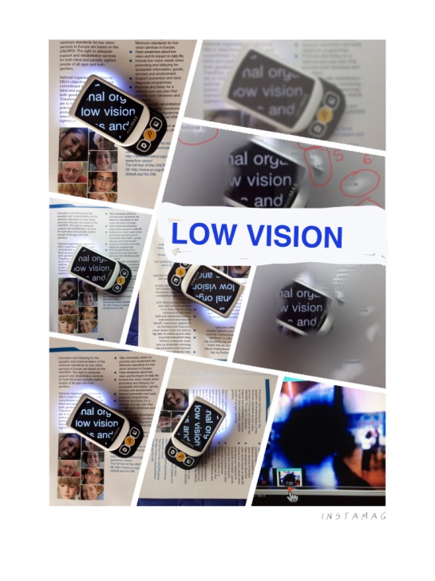
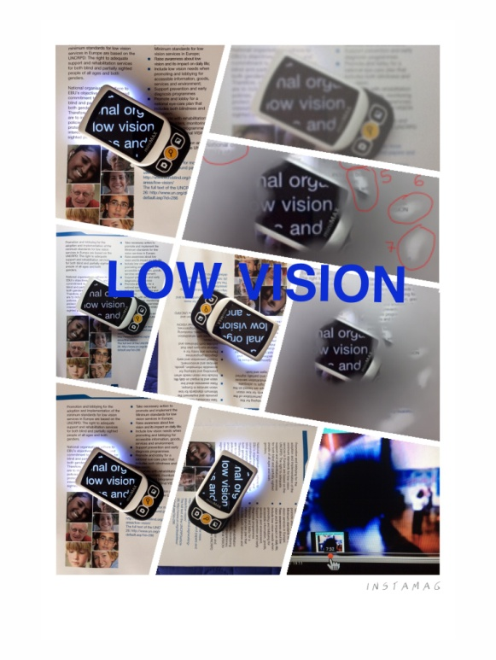
Sledeća slika je loš primjer: slova na pozadini slika u boji su nevidljiva i zato ih ne treba koristiti, pa čak ni uzimati u obzir.

  - Opis
Suština i funkcija ilustracije.
U štampanim i digitalnim informacijama neophodan je opis ilustracije, odmah iznad, ispod ili pored ilustracije.
Detalji u kojima je opisana zavisi od funkcije slike.
Npr.svrha dvije slike prikazane gore iznad, pod tačkom 2.4, bila je da pokažu kako tekst može biti vidljiv ili nevidljiv na obojenoj pozadini sa slikama. Za svrhu ilustracije nije važno šta se nalazi na slikama i koliko slika sačinjava jednu sliku.
Imajte na umu da Tviter sada omogućava da se na sliku doda opis prije nego što je otpremite u tvit, što je dobra opcija za poboljšavanje pristupačnosti i preporučujemo vam da koristite ovu opciju.

  - Animacija
U digitalnim dokumentima ili u prezentaciji, animacije treba izbjegavati, osim ako su one audio opis.

Za dalje informacije:
Dopunite jasne smjernice za štampu ESS sa smjernicama za omogućavanje pristupa PDF-u za osobe sa potpunim i djelimičnim oštećenjem vida, smjernice W3C za omogućavanje pristupačnosti veb-sajtovima.
Za više informacija kontaktirajte centralnu kancelariju ESS u Parizu :
ESS – glas osoba sa potpunim i djelimičnim oštećenjem vida u Evropi
Veb-sajt : www.euroblind.org
E-mail: ebu@euroblind.org
Br.telefona: +33 1 4705 3820
Adresa:
6 Rue Gager-Gabillot
75015 Pariz, Francuska

Kraj jasnih smjernica za štampu Evropskog saveza slijepih
Ažurirana verzija, oktobar 2016.

